Atelier Données – Formation SNT
Titanic « Les femmes et les enfants d’abord ? »

Partie A – Avec le tableur.
A l’aide du fichier CSV proposé, répondre à l’ensemble des questions suivantes :
- Identifier les différents descripteurs de la collection.
Préciser le type et le format de donnée d’un objet.
- Combien de personnes étaient âgées de 10 ans ?
- Quel est le prix du billet le plus élevé ?
- Combien de femmes en 1ère classe voyageaient sur le Titanic ? Quel âge pour la plus jeune ? pour la plus âgée ?
- « Les femmes et les enfants d’abord ? »
En considérant que l'on est enfant lorsqu'on a moins de 18 ans, déterminer le nombre de femmes et d'enfants qui ont survécu.
Que penser alors de l'adage "les femmes et les enfants d'abord" ?
- Quel est le tarif moyen du billet des personnes qui voyageaient en 1ere classe ?
- Quelle est la moyenne d’âge des personnes qui voyageaient en 3ème classe ?
- Indiquer selon le genre des personnes de chaque classe, la fréquence du descripteur « Survivant. »
Partie B : Approfondissement – Avec Python et le module PANDAS
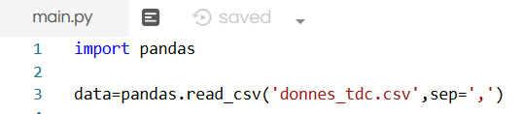
Pour cela, on utilise la bibliothèque pandas (Python Data ANalysiS Library). Voir « Du côté de la technique ».
Exécuter les lignes suivantes :

L’objet data contient ainsi l’ensemble des données.
- Exécuter successivement dans la console, les instructions suivantes et commenter les résultats :
data.head() ; data.shape ; data.dtypes.
- Exécuter la commande data.describe()
Quel est le prix moyen du billet ?
- Voici un panel de fonctions de la librairie pandas :
data[‘nom du descripteur’].mean()
groupe1=data.groupby([‘nom du descripteur 1’,’nom du descripteur 2’]).mean()
groupe2=data.dropna()
groupe3=data.query(‘sexe==2 or age<18’)

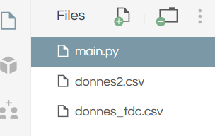
Reprendre l’ensemble des questions de la partie A.
Du côté de la technique
Avec Edupython :
Installer la librairie pandas. Pour cela, menu Outils/Outils/Installer un nouveau module. Choisir conda de préférence.
Ouvrir un nouveau programme, le sauver.
Déposer le fichier csv contenant les données à traiter dans le répertoire où
a été sauvé le programme.

Avec Repl.it, Rien à installer. Glisser ou télécharger le fichier des données
dans la liste des fichiers.

